2018年高考真题及模拟试题分项解析
专题06 遗传的基本规律
1．（2018江苏卷，6）一对相对性状的遗传实验中，会导致子二代不符合3∶1性状分离比的情况是（ ）
A．显性基因相对于隐性基因为完全显性
B．子一代产生的雌配子中2种类型配子数目相等，雄配子中也相等
C．子一代产生的雄配子中2种类型配子活力有差异，雌配子无差异
D．统计时子二代3种基因型个体的存活率相等
【答案】C
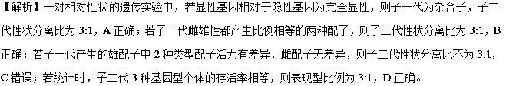
2．（2018全国Ⅲ卷，1）下列研究工作中由我国科学家完成的是（ ）
A．以豌豆为材料发现性状遗传规律的实验
B．用小球藻发现光合作用暗反应途径的实验
C．证明DNA是遗传物质的肺炎双球菌转化实验
D．首例具有生物活性的结晶牛胰岛素的人工合成
【答案】D
【解析】以豌豆为材料发现性状遗传规律的实验是奥地利科学家孟德尔完成的，A错误；用小球藻发现光合作用暗反应途径的实验是美国科学家卡尔文完成的，B错误；证明DNA是遗传物质的肺炎双球菌转化实验是美国科学家艾弗里完成的，C错误；首例具有生物活性的结晶牛胰岛素的人工合成是我国科学家在1965年完成的，D正确。
3．（2018天津卷，6）某生物基因型为A₁A₂，A₁和A₂的表达产物N₁和N₂可随机组合形成二聚体蛋白，即N₁N₁、N₁N₂、N₂N₂三种蛋白。若该生物体内A₂基因表达产物的数量是A₁的2倍，则由A₁和A₂表达产物形成的二聚体蛋白中，N₁N₁型蛋白占的比例为（ ）
A．1/3 B．1/4 C．1/8 D．1/9
【答案】D
【解析】基因A₁、A₂的表达产物N₁、N₂可随机结合，组成三种类型的二聚体蛋白N₁N₁、N₁N₂、N₂N₂，若该生物体内A₂基因表达产物的数量是A₁的2倍，则N₁占1/3，N₂占2/3，由于N₁和N₂可随机组合形成二聚体蛋白，因此N₁N₁占1/3×1/3=1/9，D正确。
4．（2018浙江卷，5）一对A血型和B血型的夫妇，生了AB血型的孩子。AB血型的这种显性类型属于（ ）
A．完全显性 B．不完全显性 C．共显性 D．性状分离
【答案】C
【解析】一对A血型（I^{A}_）和B血型（I^{B}_）的夫妇，生了AB血型（I^{A}I^{B}）的孩子，说明I^{A}基因和I^{B}基因控制的性状在子代同时显现出来，这种显性类型属于共显性，C正确，A、B、D均错误。
5．（四川省泸州泸县第五中学2018届高三第一次适应性考试（高考模拟）理综生物试题）某种花的花色种类多种多样，其中白色的不含花青素，深红色的含花青素最多，花青素含量的多少决定着花瓣颜色的深浅，由两对独立遗传的基因（A和a，B和b）所控制；显性基因A和B可以使花青素含量增加，两者增加的量相等，并且可以累加。一个基因型为AaBb的植株作父本与一个基因型为AABb植株作母本杂交，下列关于子代植株描述正确的是（ ）
A．理论上可以产生三种表现型的后代
B．与父本基因型不相同的概率为1/4
C．与母本表现相同的概率为1/8
D．花色最浅的植株的基因型为Aabb
【答案】D
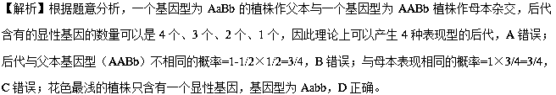
6．（山西省运城市康杰中学2018届高考模拟（二）理科综合生物试题）某种昆虫的体色（A、a）有灰身和黑身两种，雌性个体均为黑身，雄性个体有灰身和黑身两种。杂交过程及结果如下表所示。下列叙述正确的是（ ）
 | 实验① | 实验②
亲代 | 黑身雌性×灰身雄性 | 黑身雌性×黑身雄性
子代 | 黑身雌性:灰身雄性:黑身雄性=4:3:1 | 黑身雌性:灰身雄性=1:1
A．由实验可知，控制黑身性状的基因是显性基因
B．实验①中亲代雌雄基因型分别是aa和Aa
C．实验①中子代雌、雄个体随机交配，理论上其后代灰身个体比例为1/8
D．若用黑身雄性个体与实验②子代中黑身雌性个体杂交，所产生后代的表现型和比例为黑身雌性：灰身雄性：黑身雄性=2:1:1
【答案】D
【解析】雌性个体均为黑身，雄性个体有灰身和黑身两种，实验①中，灰身雄性:黑身雄性=3:1，说明亲本的基因型为Aa和Aa，雄性中基因型Aa表现为灰身，因此控制黑身性状的基因是隐性基因，A错误；实验①中亲代雌雄基因型分别是Aa和Aa，B错误；实验①中子代雌、雄个体的基因型分别为AA、Aa和aa，其雌雄配子的种类以及比例都为A：a=1:1，因此实验①中子代雌、雄个体随机交配，后代中AA：Aa：aa=1:2:1，由于灰身个体只出现在雄性中，因此后代灰身个体比例为3/8，C错误；黑身雄性个体的基因型为aa，实验②中后代黑身雌性:灰身雄性=1:1，因此亲本的基因型为aa和AA，故子代中黑身雌性个体基因型为Aa，因此两者杂交，后代的基因型为Aa和aa，在雌性中表现为黑身，在雄性中，Aa表现为灰身，aa表现为黑身，因此产生后代的表现型和比例为黑身雌性：灰身雄性：黑身雄性=2:1:1，D正确。
7．（新疆2018届高三第三次诊断测试理科综合生物试题）某植物（雌雄同株）的籽粒形状饱满对皱缩为显性，受一对等位基因A、a控制，另一对等位基因B、b控制花色，基因型为BB、Bb和bb的植株，花色分别为红色、粉色和白色，这两对基因独立遗传。科研人员对这两个性状进行遗传学研究，不考虑交换和突变，下列有关说法正确的是（ ）
A．计算B基因的频率时，对粉花植株数量的统计错误，不影响计算结果
B．基因型为AaBb的植株自交，理论上子代植株的性状分离比为6:3:3:2:1：1
C．某植株测交后代出现籽粒饱满、粉色花，则可判断该植株为籽粒饱满、红色花
D．对基因型为AaBb的植株进行单倍体育种，则该植物需进行减数分裂和受精作用
【答案】B
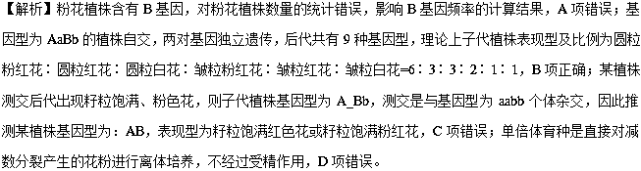
8．（山东省聊城市2018届高三二模理综生物试题）已知红玉杏花朵颜色由A、a和B、b两对独立遗传的基因共同控制，基因型为AaBb的红玉杏自交，子代F₁中的基因型与表现型及其比例如下表，下面说法错误的是（ ）
基因型 | A_bb | A_Bb | A_BB、aa__
表现型 | 深紫色3/16 | 淡紫色6/16 | 白色7/16
A．F₁中基因型为AaBb的植株与aabb植株杂交，子代中开淡紫色花个体的占1/4
B．F₁中淡紫色的植株自交，子代中开深紫色花的个体占5/24
C．F₁中深紫色的植株自由交配，子代深紫色植株中纯合子为5/9
D．F₁中纯合深紫色植株与F₁中杂合白色植株杂交，子代中基因型AaBb的个体占1/2
【答案】C
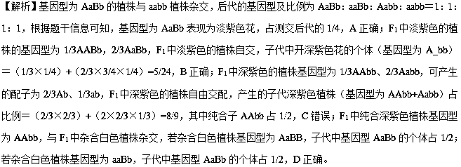
9．（广东省惠州市2018届高三4月模拟考试理综生物试题）某二倍体植物有高茎与矮茎、红花与白花两对相对性状，且均各只受一对等位基因控制。现有一高茎红花亲本，其自交后代表现型及比例为高茎红花:高茎白花:矮茎红花:矮茎白花=5:3:3:1，下列分析错误的是（ ）
A．控制上述两对相对性状的基因遗传时遵循自由组合定律
B．出现5:3:3:1的原因是可能存在某种基因型植株（合子）致死现象
C．出现5:3:3:1的原因是可能存在某种基因型配子致死现象
D．自交后代中高茎红花均为杂合子
【答案】B
【解析】设高茎与矮茎、红花与白花分别受一对等位基因A和a、B和b控制。一高茎红花亲本自交后代出现4种类型，则该亲本的基因型为AaBb，又因自交后代的性状分离比为5∶3∶3∶1说明控制这两对相对性状的两对等位基因位于两对同源染色体上，其遗传遵循基因的自由组合定律，A正确；理论上该高茎红花亲本自交后代性状分离比为9∶3∶3∶1，而实际上却为5∶3∶3∶1，若将5∶3∶3∶1拆开来分析，则有高茎∶矮茎＝2∶1，红花∶白花＝2∶1，说明在后代中不存在AA和BB的个体，进而推知：出现5∶3∶3∶1的原因可能是基因型为AB的雌配子或雄配子致死，B错误，C正确；综上分析可推知：在自交后代中，高茎红花的基因型为AABb、AaBB、AaBb，均为杂合子，D正确。
10．（四川省2015级高三全国Ⅲ卷冲刺演练（一）理科综合生物试题）某植物果肉颜色（绿色、红色、黄色）的遗传受两对等位基因控制，且相关基因间完全显性并独立遗传。现任选一株绿色果肉植株进行自交，子代总表现出绿色：红色：黄色=4:4:1。下列相关说法正确的是（ ）
A．控制果肉颜色的基因不遵循孟徳尔遗传定律
B．绿色果肉植株中不存在双杂合的基因型的植株
C．控制果肉颜色的显性基因纯合可能会使受精卵致死
D．该植物种群中红色果肉植株的基因型有4种
【答案】C
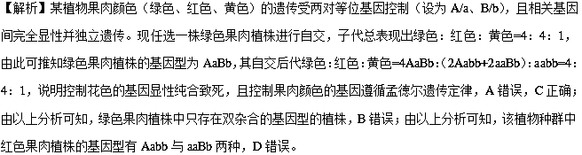
11．（山西省孝义市2018届高三下学期一模考试理综生物试题）某哺乳动物的毛色由位于常染色体上、独立遗传的3对等位基因控制，其控制过程如下图所示。下列分析正确的是（ ）
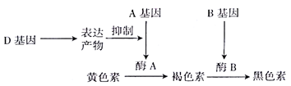
A．发生一对同源染色体之间的交叉互换，一个基因型为ddAaBb的精原细胞可产生4种精子
B．基因型为ddAaBb的雌雄个体相互交配，子代的表现型及比例为黄色:褐色=13:3
C．图示说明基因通过控制酶的合成来控制该生物的所有性状
D．图示说明基因与性状之间是一一对应的关系
【答案】A
【解析】由于某哺乳动物的毛色由位于常染色体上、独立遗传的3对等位基因控制，因此其遗传遵循孟德尔的自由组合定律，一个基因型为ddAaBb的精原细胞如果不发生交叉互换可产生dAB、dab（或daB、dAb）两种类型的精子，如果发生一对同源染色体之间的交叉互换，会产生dAB、dAb、daB、dab四种类型的精子，A正确；由控制色素合成的图解可知，体色为黄色的个体的基因型为D_、ddaaB_、ddaabb，体色为褐色的个体的基因型为ddA_bb，体色为黑色的个体的基因型为ddA_B_。基因型为ddAaBb的雌雄个体相互交配，其后代的基因型及比例为ddA_B_:ddA_bb：ddaaB_:ddaabb=9：3：3：1，其中基因型为ddA_B_的个体表现为黑色，基因型为aaA_bb表现为褐色，基因型为ddaaB_、ddaabb的个体均表现为黄色，因此基因型为ddAaBb的雌雄个体相互交配，子代的表现型及比例为黑色：褐色：黄色=9:3:4；B错误；基因对性状的控制方式包括：基因通过控制蛋白质分子结构来直接控制性状；基因通过控制酶的合成来影响细胞代谢，进而间接控制生物的性状，因此图示只是基因控制性状的方式之一，并不能控制生物的所有性状，C错误；基因与性状之间并不是简单的一一对应关系，有些性状是由多个基因共同决定的，有的基因可决定或影响多种性状，图示说明动物的体色由三对等位基因控制，D错误。
12．（天津市红桥区2018届高三下学期第二次模拟考试理科综合生物试题）玉米的宽叶（A）对窄叶（a）为显性，宽叶杂种（Aa）玉米表现为高产，比纯合显性和隐性品种的产量分别高12%和20%；玉米有茸毛（D）对无茸毛（d）为显性，有茸毛玉米植株表面密生茸毛，具有显著的抗病能力，该显性基因纯合时植株幼苗期就不能存活。上述两对基因的遗传遵循自由组合规律。高产有茸毛玉米自交产生F₁，则F₁的成熟植株中高产抗病类型占比例为（ ）
A．1/2 B．1/3 C．1/4 D．1/6
【答案】B
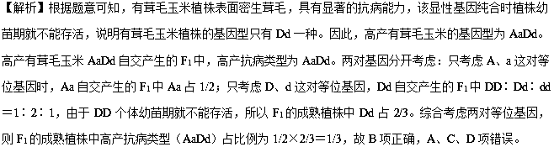
13．（四川省雅安市2018届高三第三次诊断性考试理综生物试题）豌豆子叶的黄色（Y）对绿色（y）为显性，圆粒种子（R）对皱粒种子（r）为显性。某人用黄色圆粒和绿色圆粒的豌豆进行杂交，发现后代性状统计结果为：黄色圆粒376，黄色皱粒124，绿色圆粒373，绿色皱粒130，下列说法错误的是（ ）
A．亲本的基因组成是YyRr和yyRr
B．F₁中纯合子占的比例是1/4
C．用F₁中的黄色圆粒豌豆与绿色皱粒豌豆杂交，得到的F₂有四种表现型
D．用F₁中的黄色圆粒豌豆与绿色皱粒豆杂交得到的F₂中，r基因的频率为1/3
【答案】D
【解析】根据题意分析，某人用黄色圆粒Y_R_和绿色圆粒yyR_的豌豆进行杂交，后代黄色：绿色=（376+124）：（373+130）≈1:1，圆粒：皱粒=（376+373）：（124+130）≈3:1，因此亲本基因型为YyRr和yyRr，A正确；F₁中纯合子的比例为1/2×1/2=1/4，B正确；F₁中的黄色圆粒豌豆基因型为YyRR或YyRr，绿色皱粒豌豆基因型为yyrr，两者杂交后代的表现型有2×2=4种，C正确；用F₁中的黄色圆粒豌（YyRR或YyRr）豆与绿色皱粒豌豆（yyrr）杂交得到的F₂中，Rr：rr=（2/3）：（1/3）=2:1，因此r的基因频率=2/3×1/2+1/3=2/3，D错误。
14．（山西省太原市2018届高三第三次模拟考试理科综合生物试题）小麦粒色受不连锁的三对基因A/a、B/b、C/c控制。A、B和C决定红色，每个基因对粒色增加效应相同且具叠加性，a、b和c决定白色。将粒色最浅和最深的植株杂交得到F₁。F₁的自交后代中，与基因型为AaBbcc的个体表现型相同的概率是（ ）
A．l/64 B．l/16 C．3/16 D．15/64
【答案】D
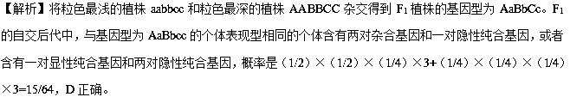
15．（黑龙江省齐齐哈尔市2018届高三第二次模拟理科综合生物试题）某种自花传粉的植物，抗病和易感病分别由基因R、r控制，细胞中另有一对等位基因B、b对抗病基因的抗性表达有影响，BB使植物抗性完全消失，Bb使抗性减弱，表现为弱抗病。将易感病与抗病植株杂交，F₁都是弱抗病，自交得F₂表现易感病：弱抗病：抗病的比分别为7:6:3。下列推断正确的是（ ）
A．亲本的基因型是RRBB、rrbb x/kw
B．F₂的弱抗病植株中纯合子占1/3
C．F₂中全部抗病植株自交，后代抗病植株占8/9
D．不能通过测交鉴定F₂易感病植株的基因型
【答案】D
【解析】根据前面的分析可知，亲本的基因型为bbRR和BBrr，A错误；F₂弱抗性的基因型是BbR_，包括BbRR和BbRr两种，没有纯合子，B错误；F₂中抗病植株的基因型是bbRR和bbRr两种，比例为1:2，所以抗性植株自交，其中bbRR的后代全部是抗性；bbRr自交，后代抗性：不抗性=3:1，因此F₂全部抗病植株自交，后代不抗病的比例是2/3×1/4=1/6，抗病植株占1-1/6=5/6，C错误；F₂中易感病植株的基因型包括BBrr、Bbrr、bbrr、BBRR、BBRr，它们与bbrr测交，后代都是易感病个体，因此不能用测交法判断F₂易感病个体的基因型，D正确。
16．（河南省天一大联考2018届高三阶段性测试（五）理科综合生物试题）某植物有白花和红花两种性状，由等位基因R/r、I/i控制，已知基因R控制红色素的合成，基因I会抑制基因R的表达。某白花植株自交，F₁中白花：红花=5:1；再让F₁中的红花植株自交，后代中红花：白花=2：1。下列有关分析错误的是（ ）
A．基因R/r与I/i独立遗传
B．基因R纯合的个体会致死
C．F₁中白花植株的基因型有7种
D．亲代白花植株的基因型为RrIi
【答案】C
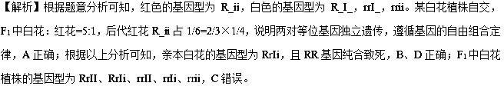
17．（山东省名校联盟2018届高三考前模拟试题理综生物试题）古比鱼尾形由位于常染色体上的三对独立遗传的基因决定，相关基因、酶以及尾形关系如图示，据此推测错误的是（ ）
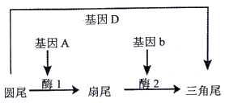
A．由图可知基因可通过控制酶的合成影响代谢过程，从而控制生物的性状
B．基因型相同的杂合三角尾鱼相互交配，子一代的基因型最少3种、最多27种
C．圆尾鱼与扇尾鱼杂交，子—代中圆尾：扇尾：三角尾数量比可能出现2:1:1
D．让圆尾鱼相互交配，子一代中出现其它尾形的原因可能是由于基因重组所致
【答案】D
【解析】由图可知基因可通过控制酶的合成影响代谢过程，从而控制生物的性状，A项正确；根据图解可知三角尾鱼的大致的基因型为____D_、A_bb__，基因型相同的杂合三角尾鱼相互交配，如aabbDd×aabbDd、AabbDD×AabbDD和Aabbdd×Aabbdd的子一代基因型都最少，有3种。而AaBbDd×AaBbDd的子一代基因型最多，有3×3×3＝27种，故B项正确；根据图解可知圆尾鱼的大致的基因型为aa__dd，扇尾鱼的大致的基因型为A_B_dd，当圆尾鱼的基因型为aabbdd、扇尾鱼的基因型为AaBbdd时，二者杂交获得的子一代的基因型及比例为1/4AaBbdd（扇尾）、1/4Aabb（三角尾）、1/4aaBb（圆尾）、1/4aabb（圆尾），则子一代中圆尾∶扇尾∶三角尾＝2∶1∶1，C项正确；圆尾鱼的大致的基因型为aa__dd，让圆尾鱼相互交配，子一代中全部是圆尾鱼，一般不会出现其它尾形，如果子一代中出现其它尾形，则可能是基因突变所致，D项错误。
18．（四川省南充市2018届高三第三次诊断考试理科综合生物试题）下列有关孟德尔定律的叙述中，正确的是（ ）
A．F₁高茎豌豆自交所得F₂中出现了高茎和矮茎，这是基因重组的结果
B．孟德尔通过测交实验的结果推测出F₁产生配子的种类及数量，从而验证其假说是否正确
C．随着科学的不断发展，单倍体育种也可直接证明“分离定律”
D．孟德尔对分离现象及自由组合现象的解释是基于对减数分裂的研究而提出的假说
【答案】C
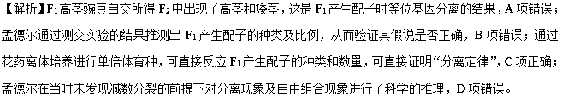
19．（广东省2018届高三年级百校联考理科综合生物试题）下列有关“分离”的叙述，正确的是（ ）
A．自由组合定律的实质是等位基因分离的同时，非等位基因都自由组合
B．分离溶解在无水乙醇中的叶绿素和类胡萝卜素的方法是纸层析法
C．将人成熟的红细胞中的各种细胞器——分离的方法是差速离心法
D．染色体的着丝点断裂和姐妹染色单体分离都是在纺锤体的作用下完成的
【答案】B
【解析】自由组合定律的实质是等位基因分离的同时，位于非同源染色体上的非等位基因自由组合，A错误；分离色素的原理是：绿叶中的四种色素在层析液中的溶解度不同，溶解度大的色素分子随层析液在滤纸上扩散得快，反之则慢，因而不同色素分子会随层析液在滤纸上通过扩散而分离开，可见，分离溶解在无水乙醇中的叶绿素和类胡萝卜素的方法是纸层析法，B正确；分离各种细胞器常采用差速离心法，但人成熟的红细胞没有细胞核和众多的细胞器，C错误；纺锤体的作用只是把已分开的染色体拉向两极，不能使染色体的着丝点断裂和姐妹染色单体分离，D错误。
20．（安徽省合肥市2018届高三第三次教学质量检测理综生物试题）蜜蜂的雌蜂是由受精卵发育而来的二倍体，雄蜂是由卵细胞直接发育而来的单倍体。蜜蜂长绒毛对短绒毛为显性、体色褐色对黑色为显性。现有一只雄蜂与蜂王杂交，子代雌蜂均为褐色长绒毛，雄蜂黑色长绒毛和黑色短绒毛各占一半。以下分析错误的是（ ）
A．雄蜂体细胞和有性生殖细胞中都不具有成对的同源染色体
B．亲本雌蜂性状为黑色长绒毛，能产生两种基因型的卵细胞
C．亲本雄蜂性状为褐色长绒毛，只能产生一种基因型的精子
D．蜜蜂体色和绒毛长短的遗传与性别相关联，属于伴性遗传
【答案】D
【解析】雄蜂为单倍体，是由蜂王的卵细胞发育而来的，因此雄蜂的体细胞和有性生殖细胞中都不具有成对的同源染色体，A正确；由于后代雄蜂黑色长绒毛和黑色短绒毛各占一半，说明亲本雌蜂为黑色长绒毛，可以产生两种配子，B正确；由于后代雌蜂均为褐色长绒毛，说明亲本雄蜂为褐色长毛绒，只能产生一种配子，C正确；根据题意分析可知，蜜蜂的性别与染色体组数有关，而与性染色体无关，D错误。
21．（全国普通高等学校2018年招生全国统一考试押题（桐鸣卷）卷（三）理科综合生物试题）某植物可自交或自由交配，在不考虑生物变异和致死情况下，下列哪种情况可使基因型为Aa的该植物连续交配3次后所得子三代中Aa所占比例为2/5（ ）
A．基因型为Aa的该植物连续自交3次，且每代子代中不去除aa个体
B．基因型为Aa的该植物连续自交3次，且每代子代中均去除aa个体
C．基因型为Aa的该植物连续自由交配3次，且每代子代中不去除aa个体
D．基因型为Aa的该植物连续自由交配3次，且每代子代中均去除aa个体
【答案】D
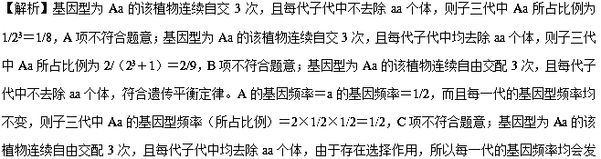生改变，需要逐代进行计算。基因型为Aa的该植物自由交配一次，子一代中AA∶Aa∶aa＝1∶2∶1，去除aa个体，则子一代中有1/3AA和2/3Aa。子一代中A的基因频率＝1/3＋1/2×2/3＝2/3，a的基因频率＝1/3，子一代再自由交配，子二代中AA的基因型频率＝（2/3）2＝4/9、Aa的基因频率＝2×2/3×1/3＝4/9，去除aa个体，子二代中有1/2AA和1/2Aa。子二代中A的基因频率＝1/2＋1/2×1/2＝3/4，a的基因频率＝1/4，子二代再自由交配，在子三代中AA的基因型频率＝（3/4）2＝9/16、Aa的基因型频率＝2×3/4×1/4＝6/16，去除aa个体，则子三代中Aa所占比例为6/16÷（9/16＋6/16）＝2/5，故D项符合题意。
22．（广西桂林、百色、崇左三市2018届高三第三次联考模拟理综生物试卷）在孟德尔两对相对性状的杂交实验中，黄色圆粒豌豆（YyRr）自交产生F₂。下列表述正确的是（ ）
A．实验过程中孟德尔都必须在豌豆开花前对母本去雄
B．F₁产生基因型为YR的卵细胞和精子数量之比为1:1
C．F₁自交产生的黄色圆粒豌豆中能够稳定遗传的个体占1/9
D．基因的自由组合定律是指F₁产生的4种类型的精子和卵细胞的自由组合
【答案】C
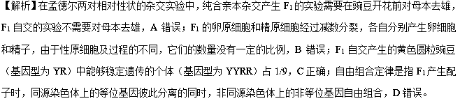
23．（广东省茂名市五大联盟学校2018届高三五月联考综合（理科）生物试题）已知某植物的叶形受等位基因A、a和B、b控制，花色受等位基因C、c和D、d控制，如表所示。现有基因型为aaBbCcdd的植株，该植株与下列哪种基因型的植株杂交可判断B、b和C、c这两对等位基因是否遵循孟德尔自由组合定律（ ）
 | 叶形 |  | 花色
 | 宽叶 | 窄叶 | 紫花 | 白花
基因控制情况 | A和B基因  同时存在 | A和B基因  最多含一种 | C和D基因至  少含有一种 | 不含C和D基因
A．aabbccdd B．AAbbccDD C．aaBbCcDD D．AABbCcdd
【答案】D
【解析】根据题意，其中一亲本的基因型为aaBbCcdd，若另一亲本为aabbccdd，则交配子代的基因型为aaBbCcdd、aabbCcdd、aaBbccdd和aabbccdd，对应表现型及其比例为窄叶紫花：窄叶白花=1:1，由于子代表现型中无宽叶类型参与自由组合，所以不能判断B、b和C、c这两对等位基因是否遵循孟德尔自由组合定律，A错误；若另一亲本为AAbbccDD，则交配子代的基因型为AaBbCcDd、AaBbccDd、AabbCcDd和AabbccDd，对应表现型及其比例为宽叶紫花：窄叶紫花=1:1，由于子代表现型中没有白花类型参与自由组合，所以不能判断B、b和C、c这两对等位基因是否遵循孟德尔自由组合定律，B错误；若另一亲本为aaBbCcDD，则子代表现型全为窄叶紫花，由于子代表现型中没有宽叶和白花参与自由组合，所以不能判断B、b和C、c这两对等位基因是否遵循孟德尔自由组合定律，C错误；若另一亲本为AABbCcdd，则子代表现型及其比例为宽叶紫花:窄叶紫花:宽叶白花:窄叶白花=9:3:3:1，由于子代表现型中呈现出两对相对性状的自由组合，所以能判断B、b和C、c这两对等位基因遵循孟德尔自由组合定律，D正确。
24．（广东省2018届高三年级百校联考理科综合生物试题）某雌雄同株植物中，基因型AA、Aa、aa分别控制大花瓣、小花瓣、无花瓣；基因型BB和Bb控制红色花瓣，基因型bb控制白色花瓣；这两对等位基因独立遗传。基因型不同的两个纯种作亲本杂交得F₁，F₁全部为红色小花瓣植株；F₁自交得F₂。下列有关叙述错误的是（ ）
A．无花瓣的植株之间自由传粉所得子代全部都是无花瓣植株
B．F₂中与亲本表现型不同的植株占11/16或9/16
C．若F₁的基因型为AaBb，则F₂的表现型有5种
D．若F₁的基因型为AaBb，则F₂的无花瓣植株中纯合子占1/2
【答案】B
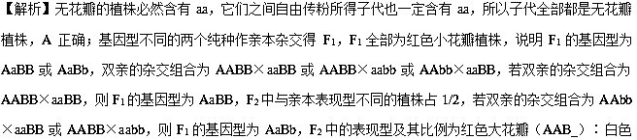大花瓣（AAbb）∶红色小花瓣（AaB_）∶白色小花瓣（Aabb）∶无花瓣（aaB_＋aabb）＝3∶1∶6∶2∶4，F₂中与亲本表现型不同的植株占11/16或9/16，B错误；综上分析，若F₁的基因型为AaBb，则F₂的表现型有5种，F₂的无花瓣植株中纯合子占1/2，C、D正确。
25．（广东省2018届高三年级百校联考理科综合生物试题）豌豆种子的圆粒（R）与皱粒（r）、子叶黄色（Y）与绿色（y）、高茎（D）与矮茎（d）三对相对性状独立遗传，且都是前者对后者为完全显性。请回答下列问题：
（1）基因型为DdyyRr与ddYyRr的豌豆杂交，所结种子中黄色圆粒种子占____________；种植这些黄色圆粒种子，长成的植株中矮茎植株占_______________。
（2）—矮茎黄色圆粒植株与植株X杂交，子代中矮茎黄色圆粒植株占3/16，则该矮茎黄色圆粒植株、植株X的基因型分别为________________、________________________。
【答案】（1）3/8 1/2
（2）ddYyRrDdYyrr或DdyyRr
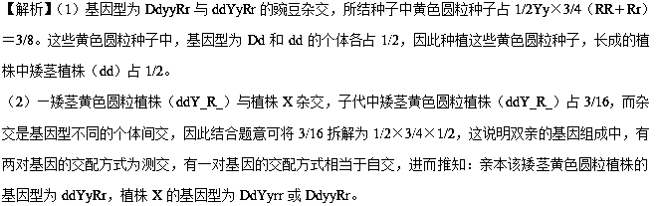
26．（山东省淄博市部分学校2018届高三第二次模拟考试理科综合生物试题）某植物红花品系的自交后代均为红花，研究人员从该红花品系中选育了甲、乙和丙3个纯合白花品系。已知红花和白花受多对等位基因（如A、a，B、b……）控制，且这些等位基因独立遗传。当植物个体基因型中每对等位基因中都至少有一个显性基因时开红花，否则开白花。红花品系及3个白花品系的杂交结果如下表。请回答：
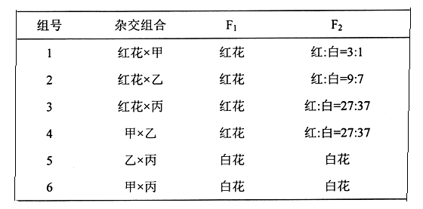
（1）该植物的花色受________对等位基因控制，判断的依据是________________。
（2）丙的基因型中有隐性基因________对，若乙的基因型中含有2个B，推测甲的基因型为________。
（3）若用射线处理第2组F₁的红花植株并诱发基因突变，假定只使其基因型中的一个显性基因突变为隐性等位基因，则F₂的表现型及比例为____________。
【答案】（1）3 第3、4组杂交实验中，F₂中红色个体占全部个体的27/64，即（3/4）³，符合3对等位基因的自由组合
（2）3 AAbbCC
（3）全白或红∶白=27∶37
【解析】（1）根据以上分析可知，表格中第3、4组杂交实验中，F₂中红色个体占全部个体的27/64，即（3/4）³，符合3对等位基因的自由组合，说明该植物的花色受3对等位基因控制。
（2）杂交组合3的子二代的性状分离比是27:37，说明子一代红花的基因型为AaBbCc，则丙含有3对隐性基因，基因型为aabbcc。杂交组合1的结果说明甲有1对隐性基因，杂交组合2的结果说明乙有2对隐性基因，杂交组合4的结果说明甲、乙一共有3对隐性基因，若乙的基因型中含有2个B，即基因型为aaBBcc，则甲的基因型为AAbbCC。
（3）根据以上分析可知，第2组F₁的红花植株基因型为AaBBCc，若若用射线处理该红花使其基因型中的一个显性基因突变为隐性等位基因，则突变后的基因型为aaBBCc、AaBBcc或AaBbCc；若基因型为aaBBCc、AaBBcc，则F₂的表现型为全白色；若基因型为AaBbCc，则F₂的表现型为红∶白=27∶37。
27．（广西钦州市2018届高三第三次质量检测试卷理科生物试题）某种野生植物有紫花和白花两种表现型，由A、a和B、b两对等位基因控制，已知紫花形成的生化途径如图所示。现有基因型不同的两白花植株杂交，F₁植株中紫花：白花=1:1，若将F₁中的紫花植株自交，所得F₂中紫花：白花=9:7。请回答下列问题：
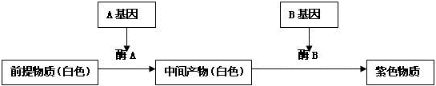
（1）基因的基本组成单位是__________，其数目在A基因和a基因中__________（填“相同”、“不同”或“相同或不同”）A、a和B、b这两对等位基因遵循基因的__________定律。
（2）据图可知，基因是通过控制____________________，进而控制生物体的性状。
（3）两亲本白花植株的基因型是__________，F₁中的紫花植株自交所得F₂中白花植株纯合子的基因型是_________。
（4）那紫花形成的生化途径中，若中间产物是红色（形成红花），那么基因型为AaBb的植株自交，子一代植株的表现型及比例为______________________________。
【答案】（1）脱氧核苷酸 相同或不同 自由组合
（2）酶的合成来控制代谢过程
（3）Aabb×aaBB或AAbb×aaBb aaBB、AAbb、aabb
（4）紫花：红花：白花=9：3：4
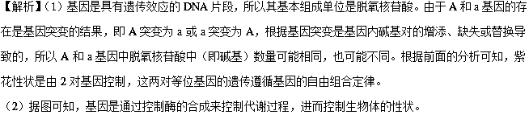
（3）F₁紫花植株自交，所得F₂植株中紫花:白花=9:7，而9:7是9:3:3:1的变式，说明F₁紫花植株的基因型是AaBb，由于其自交所得F₂中紫花:白花=9:7，所以紫花植株的基因型是A_B_，白花植株纯合体的基因型是aaBB、AAbb、aabb．基因型不同的两白花植株杂交，F₁紫花:白花=1:1，即1×（1:1），说明亲本中有一对基因显性纯合子和隐性纯合子杂交，另一对基因属于测交，所以两白花亲本植株的基因型是Aabb×aaBB或AAbb×aaBb。其中F₂中纯合白花的基因型有三种：aaBB、AAbb、aabb。
（4）若中间产物是红色（形成红花），那么基因型为AaBb的植株自交，子一代植株的表现型及比例为紫花（A_B_）：红花（A_bb）：白花（3aaB_、1aabb）=9:3:4。
28．（江苏省2018届高三高考冲刺预测卷四生物试题）分析有关遗传的资料，回答问题。
材料1:兔子控制毛色的基因在常染色体上，灰色由显性基因（B）控制，青色（b1）、白色（b2）、黑色（b3）、褐色（b4）均为B基因的等位基因，且b1、b2、b3、b4之间具有一定次序的完全显隐性关系。将不同毛色的兔子进行杂交，实验结果如表。
杂交实验 | 双亲性状 | 性状
甲 | 纯种青毛×纯种白毛 | 青毛
乙 | 纯种黑毛×纯种褐毛 | 黑毛兔
丙 | F₁青毛×F₁黑毛 | 青毛：黑毛：白毛=2:1:1
（1）据表分析，b1、b2、b3、b4之间的显性顺序是_____________。
（2）若一只灰毛雄兔与群体中多只不同毛色的纯种雌兔交配，子代中灰毛兔占50%，青毛兔、白毛兔、黑毛兔和褐毛兔各占12．5%，该灰毛雄兔的基因型是______________。
材料2:某种小鼠的毛色由常染色体上的一组复等位基因Al、A2和A3控制，且A1、A2和A3之间共显性（即A1、A2和A3任何两个组合在一起时，各基因均能正常表达）。如图表示基因对毛色的控制关系。
（3）该小鼠关于体色共有_____种基因型，其中白色个体的基因型为________。
（4）若一白色雄性个体与黑色雌性个体交配的后代有三种毛色，则其基因型为_________。
（5）研究发现小鼠尾长性状由基因D（短尾）和d（长尾）控制，且短尾基因（D）有纯合致死现象（在胚胎时期就使个体死亡）。取雌雄两只棕色短尾鼠交配，F₁表现型为白色长尾的比例是__________。
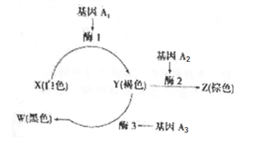
【答案】（1）b1>b3>b2>b4
（2）Bb4
（3）6 A2A2、A3A3、A2A3
（4）A2A3 1/12
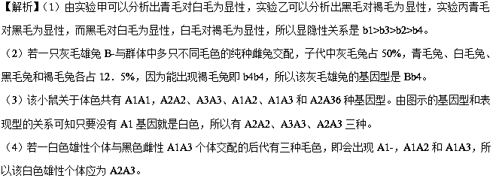
（5）研究发现小鼠尾长性状由基因D（短尾）和d（长尾）控制，且短尾基因（D）有纯合致死现象（在胚胎时期就使个体死亡）即DD不会存在。取雌雄两只棕色短尾鼠A1A2Dd交配，F₁表现型为白色长尾A2A2dd的比例是3/4×2/3=1/2。
29．（山东省济南市2018届高三考前适应训练（二模）理科综合生物试题）某种雌雄异株植物的性别决定方式属于XY型，现将来自不同地域该种植物的两个品系进行杂交，让长枝、有刺、白花品系接受短枝、无刺、紫花品系花粉，控制三对相对性状的显性基因对隐性基因为完全显性，F₁均为短枝、有刺、白花。F₁自由交配，F₂中表现型及比例如下表，其中未发现紫花雌性植株。
表现型 | 长枝、有刺、白花 | 长枝、有刺、紫花 | 短枝、有刺、白花 | 短枝、有刺、紫花 | 短枝、无刺、白花 | 短枝、无刺、紫花
比例 | 3/16 | 1/16 | 6/16 | 2/16 | 3/16 | 1/16
回答下列问题：
（1）若白花和紫花这对相对性状的遗传属于伴性遗传，由上述过程可知，控制___________性状的基因为显性基因，该基因位于___________（填“X”或“Y”）染色体上，判断基因位置的理由是___________。
（2）就长短枝（相关基因用A、a表示）和有无刺（相关基因用B、b表示）这两对相对性状而言，在F₁产生F₂的过程中___________（填“遵循”或“不遵循”）基因的自由组合定律，理由是___________，亲本的基因型为______________________。
（3）若上述两个品系经过一段时间后形成了一个性比为1:1的种群，在此种群中，若白花的基因频率为0．52，该种群中紫花雄株的基因型频率为______________________。
【答案】（1）白花 X 亲本中父本为紫花，但F₁中的雄株没有出现紫花，控制紫花的基因不可能位于Y染色体上
（2）不遵循 如果这两对性状的遗传遵循自由组合定律，F₂中应出现4种表现型，比例应为9:3:3:1 AAbb、aaBB
（3）0．24
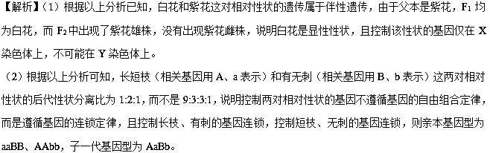
（3）根据题意分析，若白花的基因频率为0．52，则紫花的基因频率为0．48，因此该种群中紫花雄株的基因型频率=0．48÷1/2=0．24。
30．（湖南省长郡中学2018届高三下学期第一次模拟考试理科综合生物试题）黑米是黑稻加工产品，属于釉米或者粳米，是由禾本科植物稻经长期培育形成的一类特色品种。有研究发现黑米色素为花青苷类色素，属植物多酚类化合物，具有改善视敏度、降低冠心病发病率、抗氧化和抗癌活性。不同的水稻品种的花青苷类色素含量有差别，从而表现黑色以外的其他色泽。水稻色泽受多对独立遗传的等位基因控制。现有一个黑色品系A与一个白色品系B，进行如下杂交实验：
A×B→F₁→F₂:黑色：紫黑：深褐：褐色：浅褐：微褐：白色=1：6：15：20：15：6：1
（1）这对相对性状至少受____________对等位基因控制，色素基因具有剂量效应，米色深浅随显性基因数的多少而叠加，米色越深，显性基因数越多。
（2）假设控制该性状的等位基因分别是A和a、B和b……（按照26个英语字母排列顺序从前往后选择字母），F₂代中某深褐色个体自交后代没有性状分离，则该个体的基因型为____________（写一个即可）。
（3）F₂代中另一深褐色个体自交后代存在性状分离，该个体与白色个体杂交，后代表现型及比例为____________。
（4）从F₁植株不同部位取一些细胞，将基因A和B都用荧光染料标记（a和b等其他基因不能被标记）。一个细胞中可能含有荧光点，也可能不含荧光点。不含荧光点的细胞是如何产生的？____________。若没有突变的情况下细胞中含有荧光点，则一个细胞中可能含有____________个荧光点。
【答案】（1）3
（2）aaBBCC或AAbbCC或AABBcc
（3）褐色∶浅褐∶微褐＝1∶2∶1
（4）在减数分裂过程中，同源染色体分离的同时，非同源染色体自由组合，导致基因a和基因b进入同一个细胞 1个或2个或3个或4个
【解析】（1）水稻色泽受多对独立遗传的等位基因控制，说明色泽遗传遵循基因的自由组合定律。一个黑色品系A与一个白色品系B杂交实验：F₂中白色植株占全部个体的比例为1/（1＋6＋15＋20＋15＋6＋1）＝1/64＝（1/4）3，说明F₁至少含有3对等位基因，进而推知：这对相对性状至少受3对等位基因控制。
（2）色素基因具有剂量效应，米色深浅随显性基因数的多少而叠加，米色越深，显性基因数越多，据此结合对（1）的分析可知：黑色品系A与一个白色品系B的基因型依次是AABBCC和aabbcc，F₁的基因型为AaBbCc，表现型为褐色；F₁自交所得F₂中，表现型为深褐色的个体含有4个显性基因；若F₂代中某深褐色个体自交后代没有性状分离，则该个体为纯合子，其基因型为aaBBCC或AAbbCC或AABBcc。
（3）F₂代中另一深褐色个体自交后代存在性状分离，说明该个体为杂合子，基因型为AaBbCC或AABbCc或AaBBCc，产生的配子的种类及其比例为含有3个显性基因∶2个显性基因∶1个显性基因＝1∶2∶1，因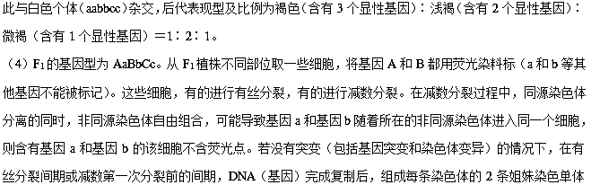上的相同位置含有的基因相同，此时细胞中含有4个荧光点，这种情况一直持续到有丝分裂结束。在减数第一次分裂过程中，因同源染色体分离的同时，非同源染色体的自由组合是随机的，所以，在没有发生交叉互换的情况下，减数第一次分裂结束产生的子细胞含有的荧光点数目为4个或0个（基因A和B所在的非同源染色体进入同一个细胞）或2个（基因A和B所在的非同源染色体分别进入不同的细胞），若发生了交叉互换，则减数第一次分裂结束可能产生含有3个或1个荧光点的子细胞……。综上分析，若没有突变的情况下细胞中含有荧光点，则一个细胞中可能含有的荧光点数目为1个或2个或3个或4个。
31．（2018全国Ⅲ卷，31）某小组利用某二倍体自花传粉植物进行两组杂交实验，杂交涉及的四对相对性状分别是：红果（红）与黄果（黄），子房二室（二）与多室（多），圆形果（圆）与长形果（长），单一花序（单）与复状花序（复）。实验数据如下表：
组别 | 杂交组合 | F₁表现型 | F₂表现型及个体数
甲 | 红二×黄多 | 红二 | 450红二、160红多、150黄二、50黄多
甲 | 红多×黄二 | 红二 | 460红二、150红多、160黄二、50黄多
乙 | 圆单×长复 | 圆单 | 660圆单、90圆复、90长单、160长复
乙 | 圆复×长单 | 圆单 | 510圆单、240圆复、240长单、10长复
回答下列问题：
（1）根据表中数据可得出的结论是：控制甲组两对相对性状的基因位于__________上，依据是___________________________；控制乙组两对相对性状的基因位于___________（填“一对”或“两对”）同源染色体上，依据是_____________________。
（2）某同学若用“长复”分别与乙组的两个F₁进行杂交，结合表中数据分析，其子代的统计结果不符合的__________________的比例。
【答案】（1）非同源染色体 F₂中两对相对性状表现型的分离比符合9∶3∶3∶1 一对 F₂中每对相对性状表现型的分离比都符合3∶1，而两对相对性状表现型的分离比不符合9∶3∶3∶1
（2）1∶1∶1∶1
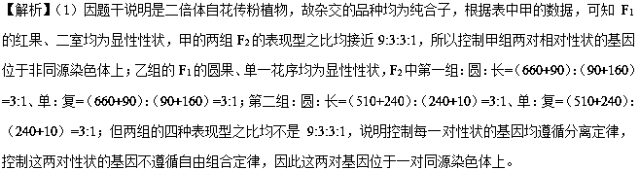
（2）根据表中乙组的杂交实验得到的F₁均为双显性杂合子，F₂的性状分离比不符合9:3:3:1，说明F₁产生的四种配子不是1:1:1:1，所以用两个F₁分别与“长复”双隐性个体测交，就不会出现1:1:1:1的比例。
32．（2018全国Ⅰ卷，32）果蝇体细胞有4对染色体，其中2、3、4号为常染色体。已知控制长翅/残翅性状的基因位于2号染色体上，控制灰体/黑檀体性状的基因位于3号染色体上。某小组用一只无眼灰体长翅雌蝇与一只有眼灰体长翅雄蝇杂交，杂交子代的表现型及其比例如下：
眼 | 性别 | 灰体长翅∶灰体残翅∶黑檀体长翅∶黑檀体残翅
1/2有眼 | 1/2雌 | 9∶3∶3∶1
1/2有眼 | 1/2雄 | 9∶3∶3∶1
1/2无眼 | 1/2雌 | 9∶3∶3∶1
1/2无眼 | 1/2雄 | 9∶3∶3∶1
回答下列问题；
（1）根据杂交结果，________（填“能”或“不能”）判断控制果蝇有眼/无眼性状的基因是位于X染色体还是常染色体上，若控制有眼/无眼性状的基因位于X染色体上，根据上述亲本杂交组合和杂交结果判断，显性性状是_____________，判断依据是___________。
（2）若控制有眼/无眼性状的基因位于常染色体上，请用上表中杂交子代果蝇为材料设计一个杂交实验来确定无眼性状的显隐性（要求：写出杂交组合和预期结果）。__________________________________________________________
（3）若控制有眼/无眼性状的基因位于4号染色体上，用灰体长翅有眼纯合体和黑檀体残翅无眼纯合体果蝇杂交，F₁相互交配后，F₂中雌雄均有_______种表现型，其中黑檀体长翅无眼所占比例为3/64时，则说明无眼性状为_________（填”显性”或”隐性”）。
【答案】（1）不能 无眼 只有当无眼为显性时，子代雌雄个体中才都会出现有眼与无眼性状的分离
（2）杂交组合：无眼×无眼，预期结果：若子代中无眼∶有眼=3∶1，则无眼位显性性状；若子代全部为无眼，则无眼位隐性性状
（3）8 隐性
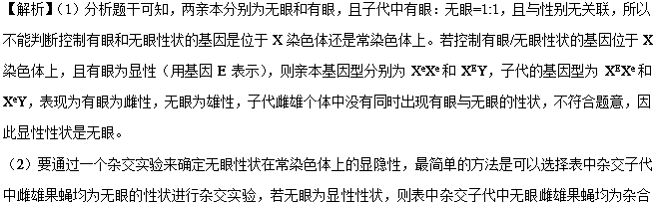子，则该杂交子代中无眼：有眼=3:1；若无眼为隐性性状，则表中杂交子代中无眼雌雄果蝇均为隐性纯合子，则该杂交子代全部为无眼。
（3）表格中灰体长翅：灰体残翅：黑檀体长翅：黑檀体残翅=9:3:3:1，可分析出显性性状为灰体（用基因A表示）和长翅（用基因B表示），有眼和无眼不能确定显隐性关系（用基因C或c表示），灰体长翅有眼纯合体和黑檀体残翅无眼纯合体的基因型可写为AABB和aabb，可推出F₁的基因型为AaBbCc，F₁个体间相互交配，F₂的表现型为2×2×2=8种。F₂中黑檀体（Aa×Aa=1/4）长翅（Bb×Bb=3/4）无眼所占比例为3/64时，可知无眼所占比例为1/4，则无眼为隐性性状。
33．（甘肃省西北师范大学附属中学2018届高三下学期第二次模拟理综生物试题）华北小鼠的毛色有三种情况：白色、黑色和花斑色。其生化反应原理如图所示。基因A控制合成酶1，基因B控制合成酶2，基因b控制合成酶3。基因a控制合成的蛋白质无酶1活性，基因a纯合后，物质甲（尿酸盐类）在体内过多积累，将导致成体会有50%死亡。物质甲积累毛色为白色，物质丙积累毛色为黑色，物质丁积累毛色为花斑色。请回答下列问题：
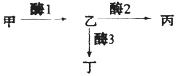
（1）花斑色小鼠的基因型可能为_________________。
（2）两只黑色小鼠杂交，后代成体中只有白色和黑色小鼠，且比例为1∶6。亲本基因型可能为AaBb×_________________。若让后代的黑鼠随机交配，则子代成体中出现白色小鼠的概率是______________。若实验室一只黑色雌鼠怀孕后走失，实验员不久找回一只小鼠，分析得知小鼠与走失雌鼠的母亲线粒体DNA序列特征不同，能否说明这只小鼠不是丢失的雌鼠所生?_______（填“能”或“不能”），请说明判断的依据：_________________。
（3）AaBb×aabb杂交，后代的幼体表现型及比例为：_________________。这种基因对性状的控制方式是__________________________________________。
【答案】（1）AAbb或Aabb
（2）AaBB 1/18 能 子代小鼠的线粒体几乎完全来自亲代的雌鼠
（3）黑色∶花斑色∶白色=1∶1∶2 基因通过控制酶的合成进而控制细胞的代谢过程从而控制生物性状
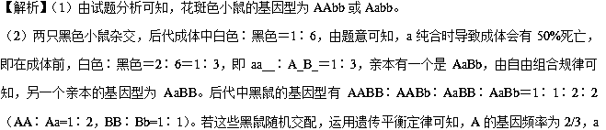的基因频率为1/3；B的基因频率为3/4，b的基因频率为1/4，子代幼体中出现白色小鼠的概率为（1/3）×（1/3）＝1/9，因为白色成体会有50%死亡，所以成体中出现白色小鼠的概率是1/18。若实验室一只黑色雌鼠怀孕后走失，实验员不久找回一只小鼠，分析得知小鼠与走失雌鼠的母亲线粒体DNA序列特征不同，能说明这只小鼠不是丢失的雌鼠所生的，因为根据细胞质遗传的特点可知，子代小鼠的线粒体几乎完全来自亲代的雌鼠，而此小鼠与走失雌鼠的母亲线粒体DNA序列特征不同，因此不是丢失的雌鼠所生。
（3）AaBb×aabb杂交，后代幼体的基因型为AaBb、Aabb、aaBb、aabb四种，其中，AaBb表现为黑色，Aabb表现为花斑色，aaBb、aabb表现为白色，因此其表现型及比例为黑色∶花斑色∶白色＝1∶1∶2。这种基因对性状的控制方式是基因通过控制酶的合成进而控制细胞的代谢过程，从而控制生物性状。
34．（江苏省盐城市2018届高三下学期第三次模拟考试生物试题）某种羊的有角和无角为一对相对性状，由常染色体上的基因控制。多对纯合亲本进行交配得到F₁，F₁自由交配得到F₂，结果如表所示。请据此分析并回答问题：
 | P | F₁ | F₂
雄性 | 有角（基因型相同） | 有角 | 有角∶无角＝15∶1
雌性 | 无角（基因型相同） | 有角 | 有角∶无角＝9∶7
注：一对等位基因用A、a表示，两对等位基因用A、a和B、b表示，三对等位基因用A、a，B、b和C、c表示，以此类推。
（1）羊的有角和无角性状的遗传遵循________定律。
（2）亲本的基因型组合有________种，F₂无角雌羊中纯合子概率为________，用F₂中有角雌羊和无角雄羊随机交配，子代出现有角雌羊的概率为________。
（3）现有一羊群中的部分遗传关系如下图所示。
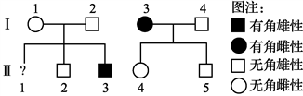
①若Ⅱ1为雌性个体，其表现型是________，其为纯合子的概率是________。
②Ⅱ3的基因型是________。若Ⅱ3与Ⅱ4交配，产下无角后代的概率是________。
【答案】（1）基因的自由组合
（2）3 3/7 2/9
（3）无角 1/2 aaBb或Aabb 15/24
【解析】（1）据表分析，F₂中有角与无角比例为9：3：3：1的变式比例，则说明羊的有角和无角性状由2对等位基因控制，且遵循基因的自由组合定律。
（2）据表分析，雄性中，有角的基因型为A_B_、A_bb、aaB_，无角的基因型为aabb，雌性中，有角的基因型为A_B_，无角的基因型为A_bb、aaB_、aabb，则亲本的基因型组合为AABB♂与aabb♀，AAbb♂与aaBB♀，aaBB♂与AAbb♀，共3种。_{F2}无角雌羊（A_bb、aaB_、aabb）中纯合子概率为3/7。用F₂中有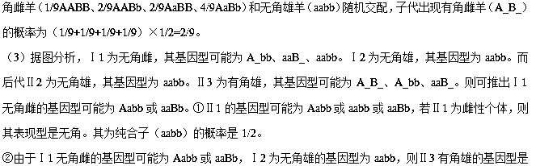Aabb或aaBb。由于Ⅰ3为有角雌，其基因型为A_B_，Ⅰ4为无角雄，其基因型为aabb。而Ⅱ4为无角雌，其基因型为A_bb、aaB_、aabb。Ⅱ5为无角雄，其基因型为aabb，则可推出Ⅰ3有角雌的基因型为AaBb，Ⅱ4无角雌的基因型为1/3Aabb，1/3aaBb，1/3aabb。
Ⅱ3与Ⅱ4交配，若Ⅱ3的基因型为Aabb，其与Ⅱ4无角雌（1/3Aabb，1/3aaBb，1/3aabb）交配，产下无角雌性后代的概率是（1/3+1/3×3/4+1/3）×1/2=11/24，产下无角雄性后代的概率是（1/3×1/4+1/3×1/4+1/3×1/2）×1/2=4/24，即产下无角后代的概率是15/24。
35．（北京市海淀区2018届高三二模理综生物试题）草本植物报春花多数为二型花柱，少数为同型花柱（如图1所示）。花药的位置明显低于柱头的为长柱型花；柱头位置明显低于花药的为短柱型花。同型花柱的花中，花药与柱头高度相近。
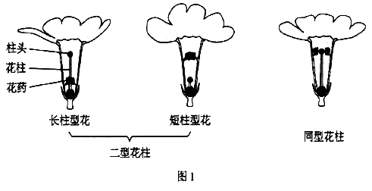
（1）熊蜂、蝴蝶和天蛾等昆虫为生态系统成分中的_________，它们的喙细而长，在吸食花简底部花蜜的同时，也起到帮助报春花传粉的作用，这是长期_________的结果。
（2）研究发现，随着海拔高度增加，高山上环境温度降低，传粉昆虫减少，同型花柱的花比例增大。为研究上述现象，科研人员进行模拟实验，处理及结果如图2所示。
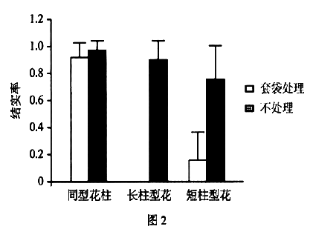
①本实验中，套袋处理可以防止_______，模拟了高山上____________的条件。
②据图可知，套袋处理后_____________，推测同型花柱报春花传粉方式主要为________（填“自花传粉”或“异花传粉”）。
（3）结合图1和图2分析，二型花柱的花主要传粉方式为________，这种传粉方式虽然有利于增加报春花的___________多样性，但________________，因而髙海拔环境下同型花柱的花比例增大。
【答案】（1）消费者 自然选择（或“协同进化”）
（2）外来花粉的干扰 无传粉者（或“传粉昆虫减少”）同型花柱的花结实率较高，二型花柱的花结实率明显低或不结实 自花传粉
（3）异花传粉 遗传（或“基因”） 同型花柱报春花主要为自花传粉，在传粉昆虫减少条件下结实率更高，有利于繁殖
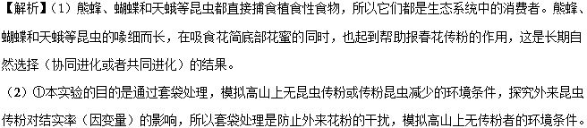
②结合前面的分析可知，套袋处理后同型花柱的花结实率较高，二型花柱的花结实率明显低或不结实，推测同型花柱报春花传粉方式主要为自花传粉。
（3）结合图1和图2分析，二型花柱的花主要传粉方式为异花传粉。异花传粉即有性杂交，有利于增加报春花的遗传（基因）多样性，但同型花柱报春花主要为自花传粉，在传粉昆虫减少条件下结实率更高，有利于繁殖，因而髙海拔环境下同型花柱的花比例增大。

